**我校思政与艺术教研组举行公开课观摩专题教研活动**

4月7日上午，思政与艺术教研组举行了公开课观摩专题教研活动。上海市材料工程学校樊巍老师、上海市现代职业技术学校张磊老师和校教学督导应邀出席本次活动，组内老师参加了本次活动。

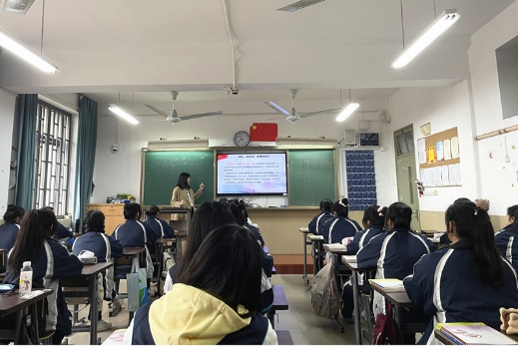

参会老师在教学楼101教室聆听了杨胜兰老师执教的“规范自身，遵守职业礼仪”公开课，并于图书馆阅览室就本次公开课开展专题研讨。大家一方面学习了杨老师授课过程中的优点：如积极落实新课标；在教学过程中贯穿思政学科核心素养的培育；教学案例的选取具有典型性；能够很好地结合专业特点进行授课；教学设计从生活的角度过渡到职业的角度符合学生认知逻辑等。同时也为改进课程教学提出了很多宝贵建议：如教师要善于从学生的回答中捕捉关键点进行引导和总结；要贯彻大思政的理念充分利用好本校的专业资源辅助教学；授课过程中要注意中职阶段四门思政课程以及中职和高职思政课程的有机衔接等。

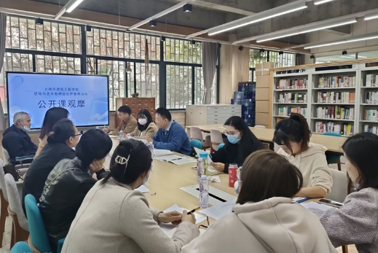

公开课观摩是中职教研活动的重要内容，通过听课评课，不仅授课教师自身得到反思提升，参与的教师也能在听课评课的过程中互相取长补短提升自己的教学水平。本次教研活动实现了预期目标，参会教师受益匪浅。